Ein Tag mit
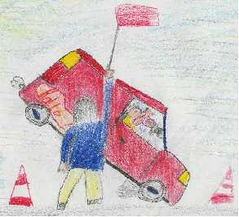
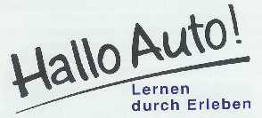

Deutsches Landesschulamt
Dienststelle für Verkehrserziehung

Quiz

1) Die Linie, wo ich stehen bleiben soll, damit mich der Autofahrer sieht, heißt

◻ Sicht-Llinie ◻ Start-Linie ◻ Ziel-Linie

2) Ich stehe am Straßenrand. Mit dem Autofahrer suche ich

◻ Sprechkontakt ◻ Blickkontakt ◻ Telefonkontakt

3) Ich will die Straße überqueren. Ich schaue zuerst nach _____________
dann nach ______________ , dann wieder nach____________
dann gehe ich bis ___________________________________________
und schaue noch einmal nach_____________________.

4)
FEUERWEHRAUTO

Welches von beiden Fahrzeugen kann bei gleicher Geschwindigkeit beim Bremsen schneller anhalten? Male das Kästchen rot an!
AUTO

Warum kann es schneller anhalten als das andere Fahrzeug?
Weil ____________________________________________________________

5) Ein Bremsweg kann lang oder auch kurz sein.
4 Dinge spielen dabei eine wichtige Rolle.
Es sind das:
die _ _ _ _ _ _ _ _ _ _ _ _ _ _ _
das _ _ _ _ _ _ _
das _ _ _ _ _ _
der _ _ _ _ _

Suche diese Wörter im Buchstabenfeld und male sie an!

I | N | D | I | A | N | E | B | R | P | A | P | I | E | R
N | G | E | W | I | S | S | O | H | R | S | A | U | S | E
G | E | W | I | C | H | T | D | O | O | L | R | D | Y | Z
P | U | P | P | E | N | F | E | E | F | I | C | H | T | E
G | E | S | C | H | W | I | N | D | I | G | K | E | I | T
M | O | N | D | L | I | C | H | T | L | A | E | N | G | E

6) Das „Hallo Auto“–Auto wiegt ungefähr

◻ tausend Kilogramm ◻ zweitausend Kilogramm ◻ dreitausend Kilogramm

7) Wenn ich schnell laufe, laufe ich ungefähr

◻ 10 bis 15 Stundenkilometer
◻ 50 Stundenkilometer
◻ 100 Stundenkilometer

8) Male den Rand der zwei richtigen Schilder rot an! Ein Auto darf in einem Dorf nur so schnell fahren:

9) Verena ist mit dem Auto losgefahren. Albert hat ihr das Fahnenzeichen gegeben, da hat Verena gebremst und das Auto zum Stehen gebracht. Der Gummikegel wurde plattgedrückt.
Wir haben die Bremsspuren gemeinsam gesucht.
Marc hat am besten geschätzt, wo das Auto halten wird.
Er machte Riesenschritte von einem Meter und durfte zählen, wie weit der Weg vom Beginn der Bremsspuren bis zur vorderen Stoßstange war. Es waren _____ Meter.

Dieser Weg heißt ___________________________

Es gab aber noch einen Weg. Das war der Weg von der Ziellinie bis zur Bremsspur. Er war _____ Meter lang.

Dieser Weg heißt ___________________________.
Auf diesem Weg passieren in unserem Körper mehrere Dinge:

Die Augen _________________________________________________________
__________________________________________________________________

Das Gehirn ________________________________________________________
__________________________________________________________________

Der Fuß __________________________________________________________
_________________________________________________________________

10) Die 2 Wege zusammen ergeben den _ _ _ _ _ _ _ _ _ _:

Er war auf trockenem Boden ________ Meter lang.

Dann hat Feuerwehrmann den Schlauch vom Feuerwehrauto ausgelegt und die Fahrbahn mit ______________ bespritzt. Nun war sie nass.
Verena ist wieder losgefahren und hat beim Fahnenzeichen gebremst.
Das Auto ist früher stehen geblieben, weil_____________________________
gleich schnell stehen geblieben, weil______________________
später stehen geblieben, weil____________________________

11) Verena hat auf nasser Fahrbahn
gleich viel Zeit gebraucht, um zu reagieren.
mehr Zeit gebraucht, um zu reagieren.

12) Ich stelle mir vor, dass Verena beim Fahren am Radio gedreht hätte.
Welcher Weg wäre dann länger geworden?

◻ der Anhalteweg ◻ der Reaktionsweg ◻ der Bremsweg

13) Das Tollste war das Mitfahren im Auto und dass ich selber bremsen durfte.

Ich habe beim Mitfahren gelernt, dass
___________________________________________________________________
___________________________________________________________________
___________________________________________________________________

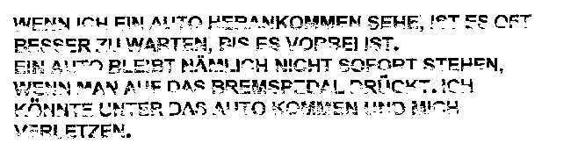
14) Schreibe die Buchstaben fertig aus!

